Информационно-методический центр
Муниципального образования «Холмский городской округ» Сахалинской области

«Школьная музейная комната как компонент образовательного пространства школы»

Автор опыта:
Шерафетдинова Елена Геннадьевна
Педагог дополнительного образования
МАОУ СОШ № 9 г. Холмска

Холмск
2021

СОДЕРЖАНИЕ

Раздел 1. | Информация об опыте | 3
Раздел 2. | Технология опыта | 5
Раздел 3. | РЕЗУЛЬТАТИВНОСТЬ ОПЫТА | 15
сПИСОК ИСПОЛЬЗОВАННОЙ ЛИТЕРАТУРЫ |  | 17
приложение |  | 18

РАЗДЕЛ 1. ИНФОРМАЦИЯ ОБ ОПЫТЕ
Человек воспитывается в определенной, сложившейся
на протяжении многих веков культурной среде,
незаметно вбирая в себя не только современность,
но и прошлое своих предков
Д.С. Лихачев

Что такое школьный музей? Для кого он создан и кому нужен? Почему педагог, которому небезразлична судьба школьного музея, не может организовать вокруг уникальное образовательное пространство?
Школьные музеи – уникальное образовательное пространство с безграничными возможностями, где сплетаются связи поколений, где можно воочию соприкоснуться с историей и по-иному посмотреть на далекое прошлое, которое становится близким, благодаря музейным экспонатам.
Школьные музеи хранят ту память, о которой не напишут в книгах и не снимут кино, эту память нельзя разорвать. В современное образование приходят новые технологии, в связи с чем необходимо пересмотреть некоторые вопросы, связанные с деятельностью школьных музеев, ведь они являются своего рода площадкой для развития личности, что является наиболее актуальным.
Цель любого музея – формирование эмоционально–личностного отношения школьников к ценностям культурного наследия. Школьный музей развивает активность учащихся в процессе сбора, обработки, оформления материалов, имеющих познавательную ценность.
Музей – активно действующее звено в деле формирования личности. Социально-значимая деятельность музея сплачивает и детей, и взрослых. Музей формирует чувство причастности и уважения к прошлому, сохраняет и экспонирует подлинные исторические документы. Эффективное использование этого потенциала для воспитания учащихся в духе патриотизма, гражданского самосознания, высокой нравственности является одной из важнейших задач.
Участие детей в поисково-собирательной работе, изучении и описании музейных предметов, создании экспозиции, проведении экскурсий способствует заполнению их досуга.
Одним из основных видов образовательной и воспитательной деятельности музеев является экскурсия, которая создает благоприятные условия для усвоения информации.
Особенностью музейной экскурсии является сочетание показа и рассказа при главенствующей роли зрительного восприятия, которое дополняется впечатлениями и моторного характера: осмотр с разных точек зрения, на различном расстоянии. В школьных музейных экскурсиях используется вопросно-ответный метод, приёмы игры, театрализации. Во время музейных экскурсии очень часто используется метод чувственного восприятия.
Включение в деятельность активных форм работы приводит к тому, что школьники проявляют интерес к проводимым мероприятия в музее, с большим удовольствием посещают музейные занятия. У детей формируется уважительное отношение к музеям. На экскурсиях в музее школьники становятся более внимательными, сосредоточенными.
Актуальность темы заключается в том, что в современных условиях роль школьных музеев стала значительно возрастать. Во многом это связано с тем, что направления работы школьных музеев достаточно обширны, что позволяет активно включать его в целостное образовательное пространство школы
Целью деятельности школьного музея является содействие развитию коммуникативных компетенций, навыков исследовательской работы учащихся, поддержке творческих способностей детей, сохранению исторического прошлого и уважительного отношения к старшему поколению.
Таким образом, основные задачи школьного музея следующие:
- участие в совершенствовании образовательного процесса в школе;
- участие в формировании, обеспечении сохранности и рациональном использовании музейного фонда;
- участие в научно-исследовательской деятельности;
- проведение внеклассных мероприятий среди учащихся
Объект исследования - школьный музей.
Предмет исследования – деятельность музейного педагогов на базе
образовательного учреждения.

РАЗДЕЛ 2. ТЕХНОЛОГИЯ ОПЫТА
Школьные музеи, безусловно, можно отнести к одному из замечательных феноменов отечественной культуры и образования, они в течение сравнительно короткого времени получили широкое распространение в педагогической практике как эффективное средство обучения и воспитания.
Школа является одним из источников формирования гражданско-патриотического воспитания. В образовательном учреждении МАОУ СОШ № 9, музей дает возможность обучающимся постигать прошлое, посредством уроков истории, географии и уроках краеведения. На этих уроках широко используем фонды школьного музея: экспонаты, связанные с ВОВ, фотофонд музея. По материалам музея обучающиеся пишут рефераты, делают сообщения на уроках, проводят познавательные, интересные экскурсии и мероприятия.
Материалы из музейного фонда не просто пылятся на полках музея, его используют учителя истории, литературы, начальных классов на своих уроках, они применяют разные приемы работы: рассказ учителя, самостоятельное ознакомление с экспонатами, комментирование документов и текстов, сравнительный анализ, беседа, обмен мнениями, экскурсии, прослушивание ученических сообщений и сочинений и т.д.

ШКОЛЬНАЯ МУЗЕЙНАЯ КОМНАТА «ЮНГИ ОГНЕННЫХ РЕЙСОВ».

Комната боевой славы в СОШ № 9 начал работать с 1995 года. Работа по военно-патриотическому воспитанию велась и раньше. Собирались материалы о воинах, погибших при освобождении южного Сахалина и Курильских островов, о высадке десанта в городе Маока (Холмск), о первых поселениях на территории Холмского района.
С 2000 года, по запросу ветеранов – юнг, мы решили сделать экспозицию о мальчишках, ходивших на судах Российского флота в конвоях от Америки до Мурманска и Владивостока. Эта тема мгновенно заинтересовала ребят. Материал собирали из первых уст и главным собеседником был Устинов Николай Васильевич.
По его инициативе СОШ № 9 г. Холмска создана музейная комната юнг огненных рейсов, где сосредоточен весь материал о юнгах Северного, Дальневосточного пароходств, о юнгах, проживающих на территории нашего района, письма, документация, литература.
Дата открытия Школьной музейной комнаты «Юнги Огненных рейсов» - сентябрь 2001 года.
В настоящее время активисты комнаты «Юнг огненных рейсов» ведут переписку с юнгами-ветеранами Великой Отечественной Войны, проживающих по всей России. Члены актива поздравляют ветеранов с праздниками, узнают о судьбах каждого в годы войны и в послевоенное время.
Благодаря переписке с юнгами-ветеранами, сообщениям их архивов, чтению книг воспоминаний, собран уникальный, богатейший материал. В нем говорится о международных конвойных рейсах и одиночных плаваниях в 1941-1945гг., в которых учувствовали мальчики и девочки 12-14 лет, проявляя высокое чувство патриотизма, беззаветной любви к Родине, самоотверженность и бесстрашие.
В результате проведенной работы повысилась осведомленность обучающихся о героических и трудовых подвигах юнг огненных рейсов, возрос интерес к поисково-исследовательской работе на военно-патриотическую тематику, классные руководители стали чаще обращаться с просьбой провести классные часы и уроки мужества силами членов музейной комнаты.
Использование материалов музея можно разделить на три направления:
1. Исследовательская деятельность.
2. Уроки. Учебная экскурсия
3. Внеклассные занятия.
Первое направление. Исследовательская деятельность
Исследовательская деятельность способствует формированию способности критического восприятия фактов, умения их анализировать, побуждает к творчеству. Исследовательская работа позволяет обучающимся под руководством учителя внести свой, пусть и небольшой, но реальный вклад в развитие истории музея, увидеть специфику исторического, социологического и других видов исследования, а главное – получить опыт исследовательской деятельности.
Мои ученики собирают экспонаты всей школой. Собирательская работа даёт широкий диапазон исследовательской деятельности главная цель, которой – научить детей самостоятельно осуществлять поиск и работать творчески. Ребята в ходе работы получают новые знания, открывают для себя новый мир.
Встречи с жителями города во время сбора экспонатов оказывают благотворное воздействие на школьников. Здесь происходит формирование коммуникативных навыков. Представители старшего поколения с радостью делятся своими житейскими впечатлениями, рассказывают о прожитых годах в ВОВ, дарят фото и старинные вещи для музея. Постепенно у школьников происходит как бы переоценка ценностей: то, что раньше не замечалось, наполняется новым смыслом, новым содержанием.
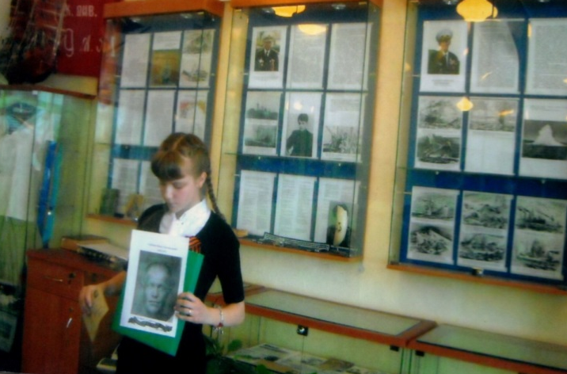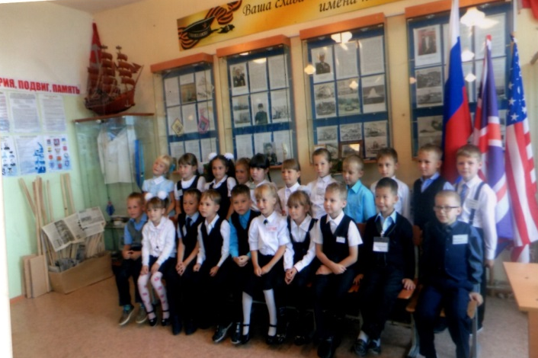
Проект «Бессмертный полк» Презентация проекта «Бессмертный полк»
В своей работе применяю различные виды учебной деятельности: Это
- учебная экскурсия;
-урок - экскурсия в музей;
-использование музейных материалов в качестве учебных пособий учащимися и учителями на уроке;
Экскурсионная работа – самый распространенный вид деятельности. Она проводится для учащихся школы и района. При подготовке к встречам учим ребят правильной дикции, размеренной, выразительной речи, выбору интересной, впечатляющей информации при подготовке экскурсии. Экскурсии проводятся как в самом помещении комнаты музея, так и за пределами, используя переносные стенды. Об успехе экскурсионной работы рассказывает «Книга отзывов», хранящаяся в комнате-музее.
Урок экскурсия в музей активизирует восприятие ребят, т.к.: информация в музее конкретна, обладает предметной наглядностью, музейный предмет воздействует на чувства человека. Все это помогает формировать у ребят конкретные представления, обеспечивает прочность запоминаний, развивает логическое мышление. В музее часто проводятся уроки истории, рассказывающие о сражениях в ВОВ, оформлены стенды «Юнги Огненных рейсов», «Ветераны ВОВ и труженики тыла», «Дети войны».
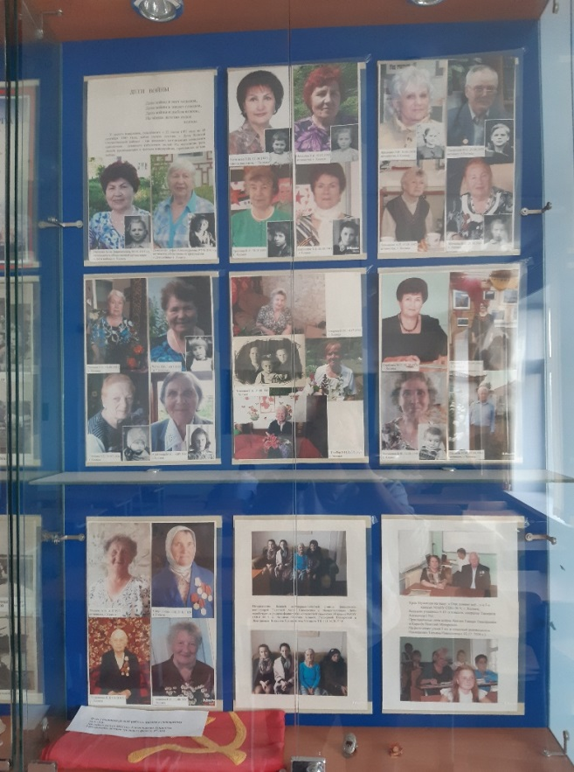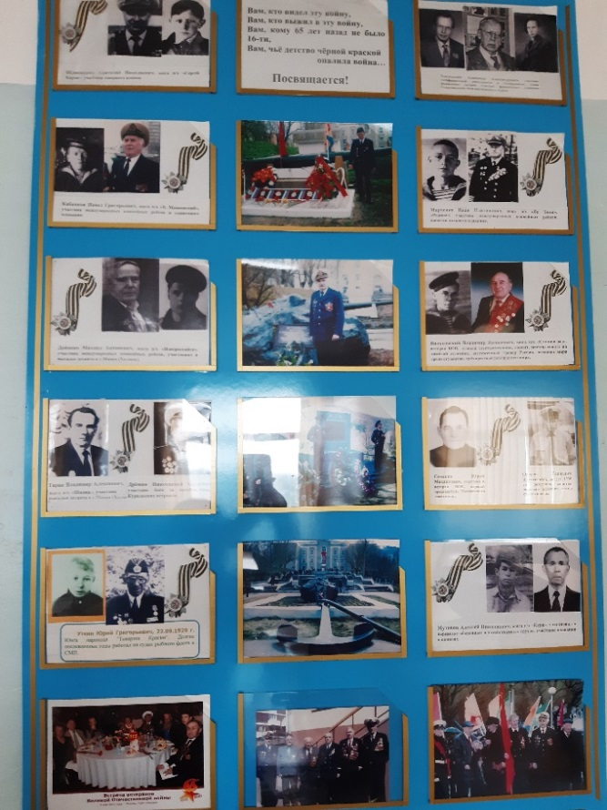
«Дети войны» «Юнги огненных рейсов»
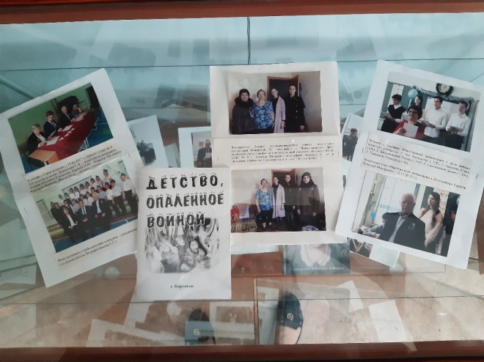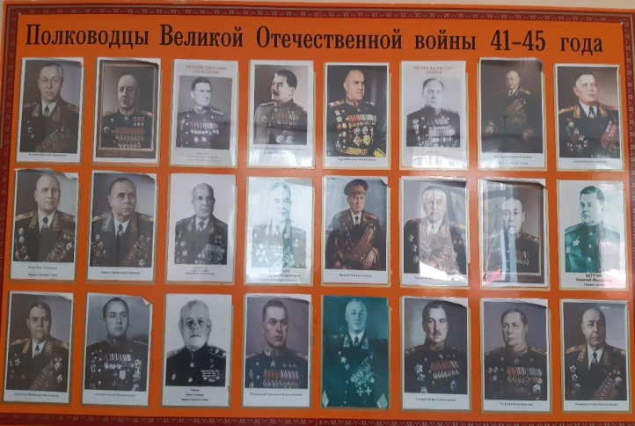
«Дети Ленинграда» «Полководцы Победы»
Учебная экскурсия играет вспомогательную роль по отношению к основному учебно – воспитательному процессу, являясь методом обучения ребят музейными средствами. Ее главный отличительный признак - тесная связь с учебной школьной программой, которая определяет тему экскурсии, ее содержание, отбор объектов показа, приемы показа, методику проведения экскурсии. Учебную экскурсию проводит учитель – предметник. Тематика экскурсий разнообразна, распространяется на все отрасли знания, которые обеспечены материалами в школьном музее: историю, географию, краеведение, литературное чтение и т.д. Учащихся, с хорошей дикцией также привлекаю к экскурсионной и лекционной деятельности. А дети с творческими способностями, талантливые в художественно-прикладном искусстве помогают в оформлении музейных материалов.

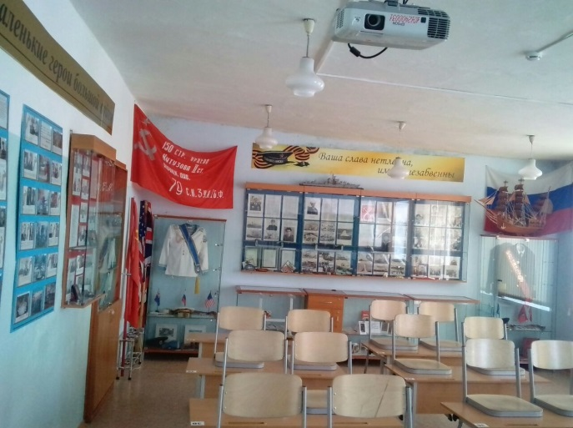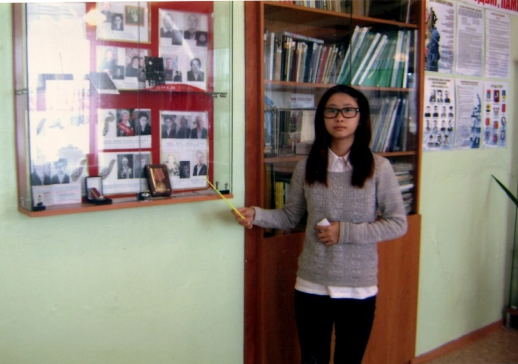
Школьная музейная комната «Юнги огненных рейсов» Экскурсия по экспозиции «Юнги огненных рейсов»
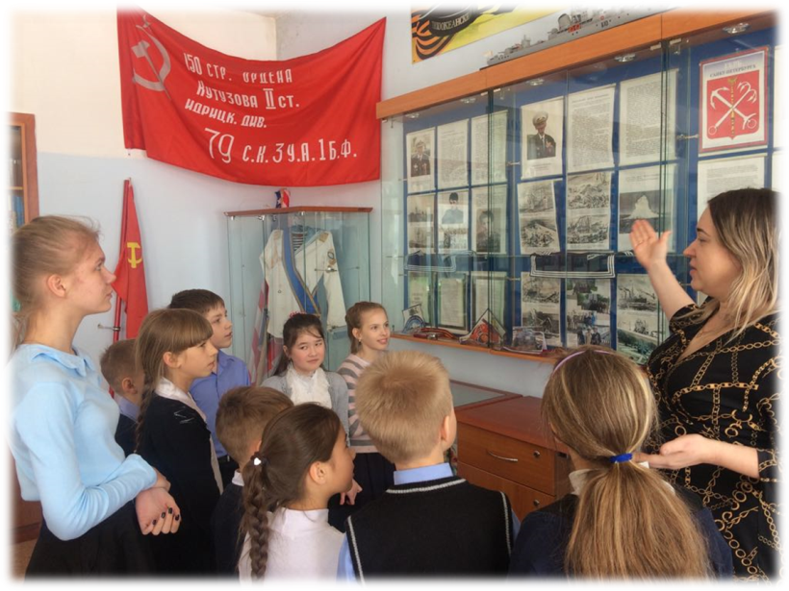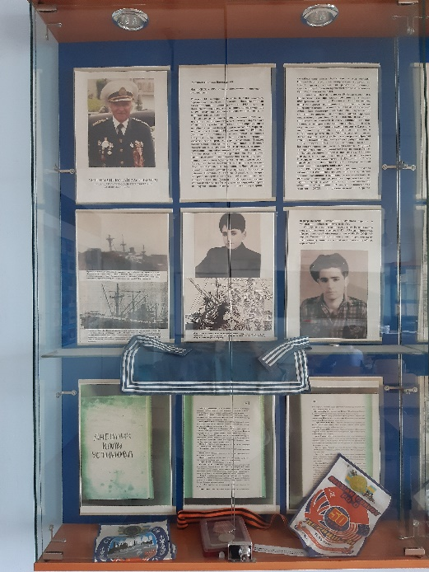
«Ленд-лиз» на уроках английского Экспозиция, посвященная Устинову Н.В.
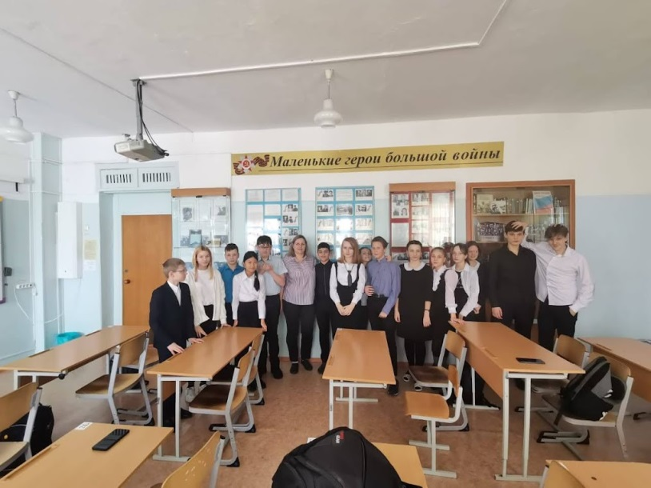
Урок-лекция «Маленькие герои большой войны»
Третье направление. Воспитательная работа.
Школьный музей является базой для патриотического воспитания. В музее проходят интересные классные часы, викторины, конкурсы чтецов и уроки мужества. В своей урочной и внеурочной деятельности я стремлюсь воспитывать в ребятах любознательность, глубоко почитать своих предков, гордиться прошлым своего народа – в этом основа деятельности школьных музеев.
Изучение военной истории России, знание Дней воинской славы, боевых и трудовых подвигов жителей страны и области в годы Великой Отечественной войны.
Формирование позитивного образа Вооруженных Сил Российской Федерации, готовности к выполнению воинского долга.
Формирование патриотических чувств и гражданственности на основе исторических ценностей и роли России в судьбе страны, мира.
Начинается формирование гражданских качеств личности на уроках истории, обществознания, права, литературы и продолжается во внеурочное время.
- В течение года были проведены тематические мероприятия, посвященные Сталинградской битве, битве под Москвой, освобождению блокадного Ленинграда.
- Ученики школы активно участвуют в акциях «Подарок ветерану», «Живой голос ветерана», «Вахта памяти»
- Ежегодно проходит месячник, посвященный Дню защитника в соответствии с которым проводят традиционные мероприятия для каждой параллели:
- «Школа молодого бойца» - 1 классы;
- «Вперед, мальчишки» - 2 классы;
- «А, ну-ка, парни!» - 3 классы;
- «Смотр строя и песни» - 6, 10-11 классы
- «Зарница» 4-5кл;
- «Военизированная эстафета» – 7,8 классы;
- «А ну-ка, парни!» - 9-11 кл
- По инициативе актива музейной комнаты были разработаны и проведены:
- Конкурс инсценированной песни 7-8 классы;
- Проекты «Спасибо за жизнь», «Фиалка-цветок жизни», «От бессмертного полка – к бессмертной роте»;
- Поздравления ветеранов и концерт;
- Конкурс поздравительной открытки ветерану
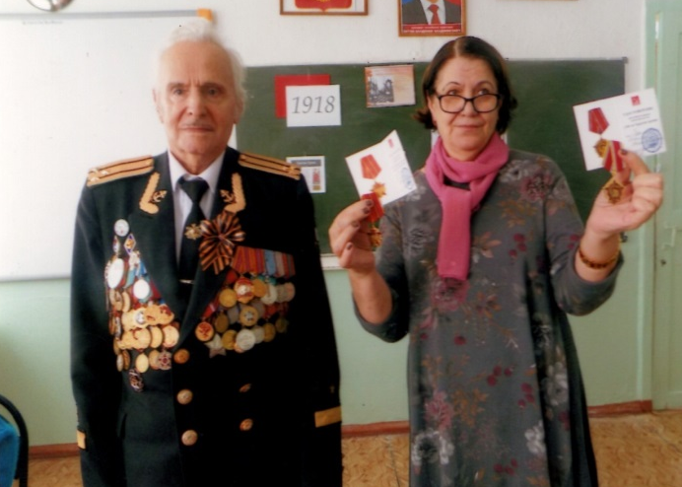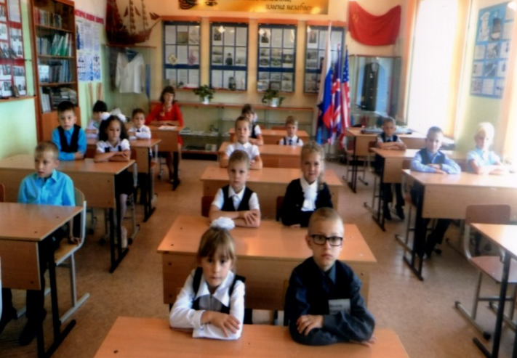
Урок истории «Освобождение Сахалина» Классный час «Нас море крестило» (3 класс)
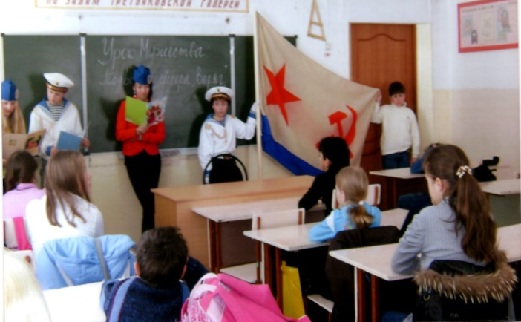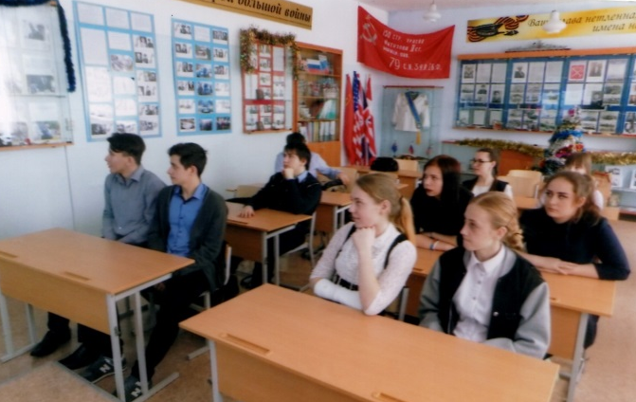
Урок мужества, посвященный подвигу крейсера «Варяг» Урок мужества «Детство, опаленное войной»
Встречи с ветеранами – юнгами, детьми войны,
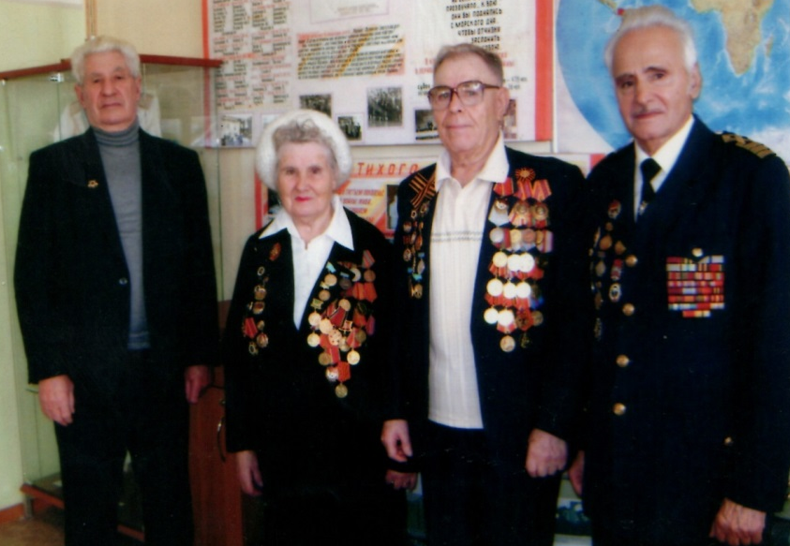
Встреча с ветеранами
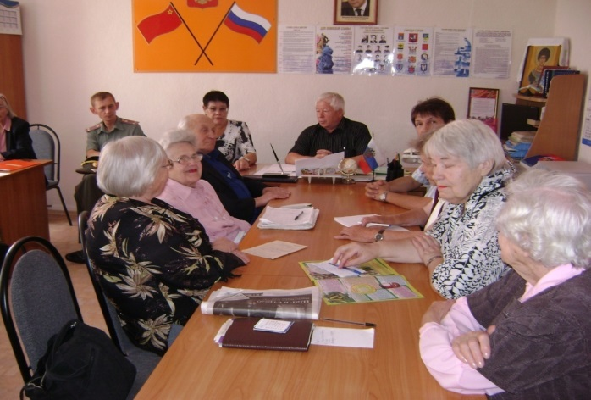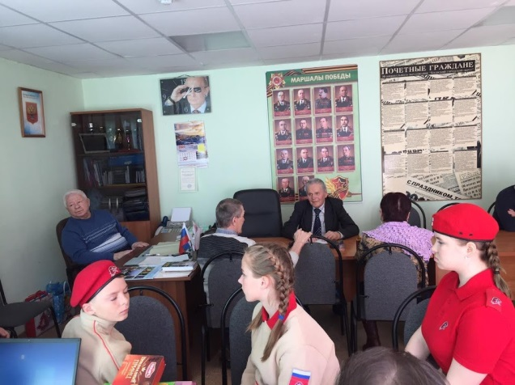
Встреча актива музейной комнаты с членами городского Совета ветеранов

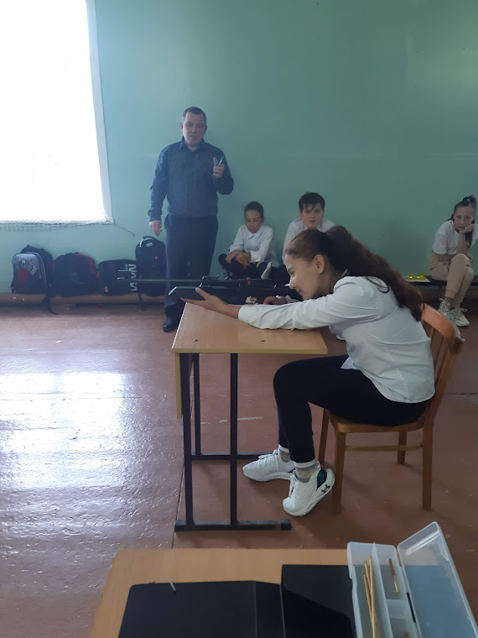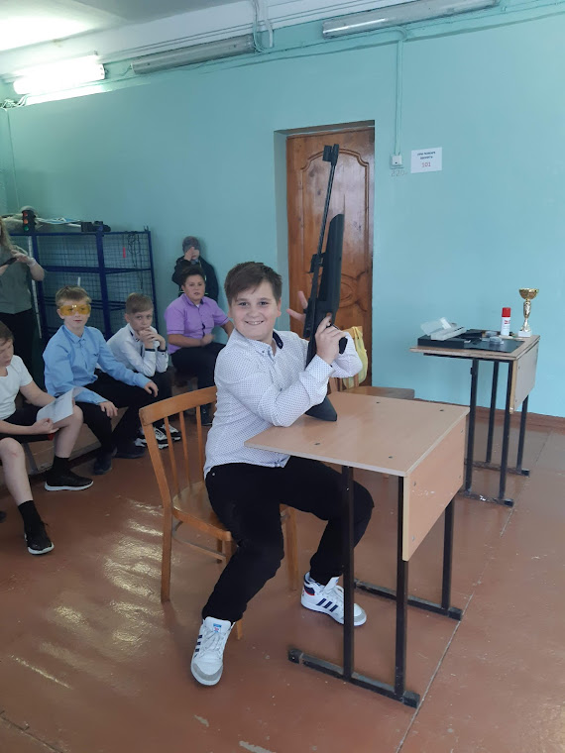
Соревнование по стрельбе «Ворошиловский стрелок»
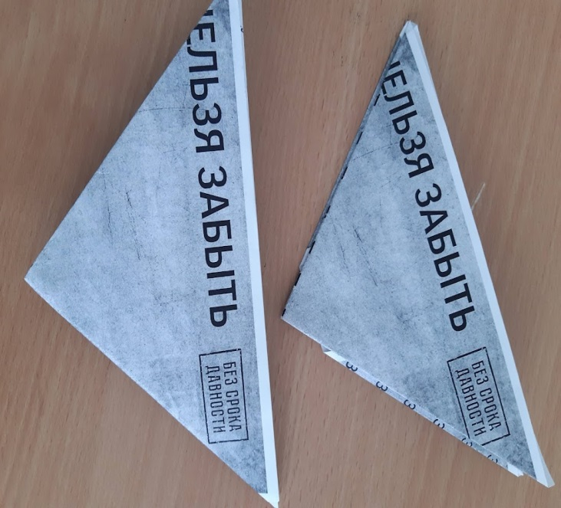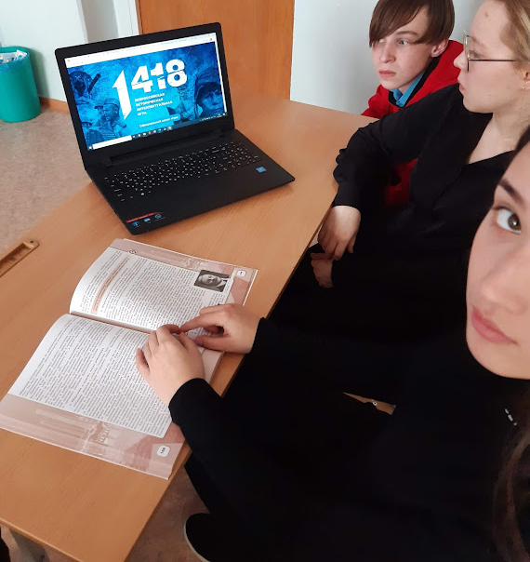
Акция «Без срока давности» Всероссийская историческая
интеллектуальная игра «1418»

Большое образовательное и воспитательное значение имеют такие мероприятия как: тематические вечера, конкурсы учащихся, рассказы, творческие работы о родных и близких – ветеранах войны и тружеников тыла, чьё фронтовое детство опалила война, участниках боевых действий. Здесь также проходят конкурсы классных коллективов музыкально-литературных композиций по истории нашей Родины, конкурсы рисунков и творческих работ «Великая Отечественная война глазами детей». Здесь учащиеся читают свои отзывы о школьном музее. Проходят встречи ко Дню Победы и Дню защитника Отечества, а также к другим Дням воинской славы. Этим историческим датам посвящаются: смотр строя и песни классных коллективов, литературно-музыкальные композиции, проводятся встречи с интересными людьми, викторины, тематические круглые столы, диспуты, дискуссии.
С 2005 года активисты комнаты-музея - участники всех городских праздников, посвященных защитникам Отечества.

Ежегодно 9 мая мы участвуем в акции «Георгиевская лента»
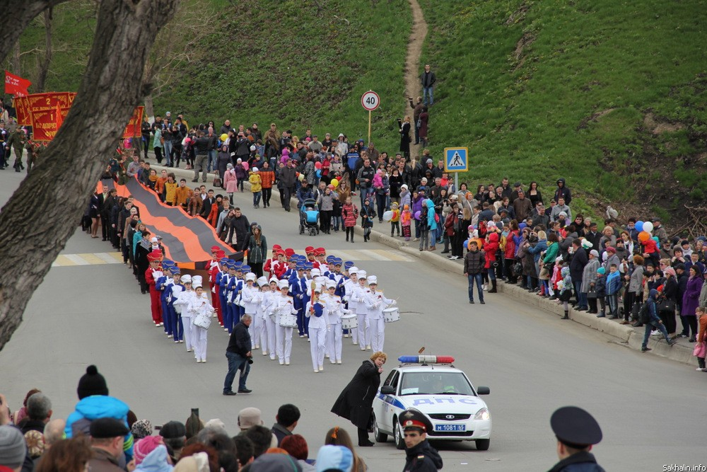
Традиционно, в течение многих лет активисты поискового отряда проводят митинг 9 мая у памятника на ст. Николайчук
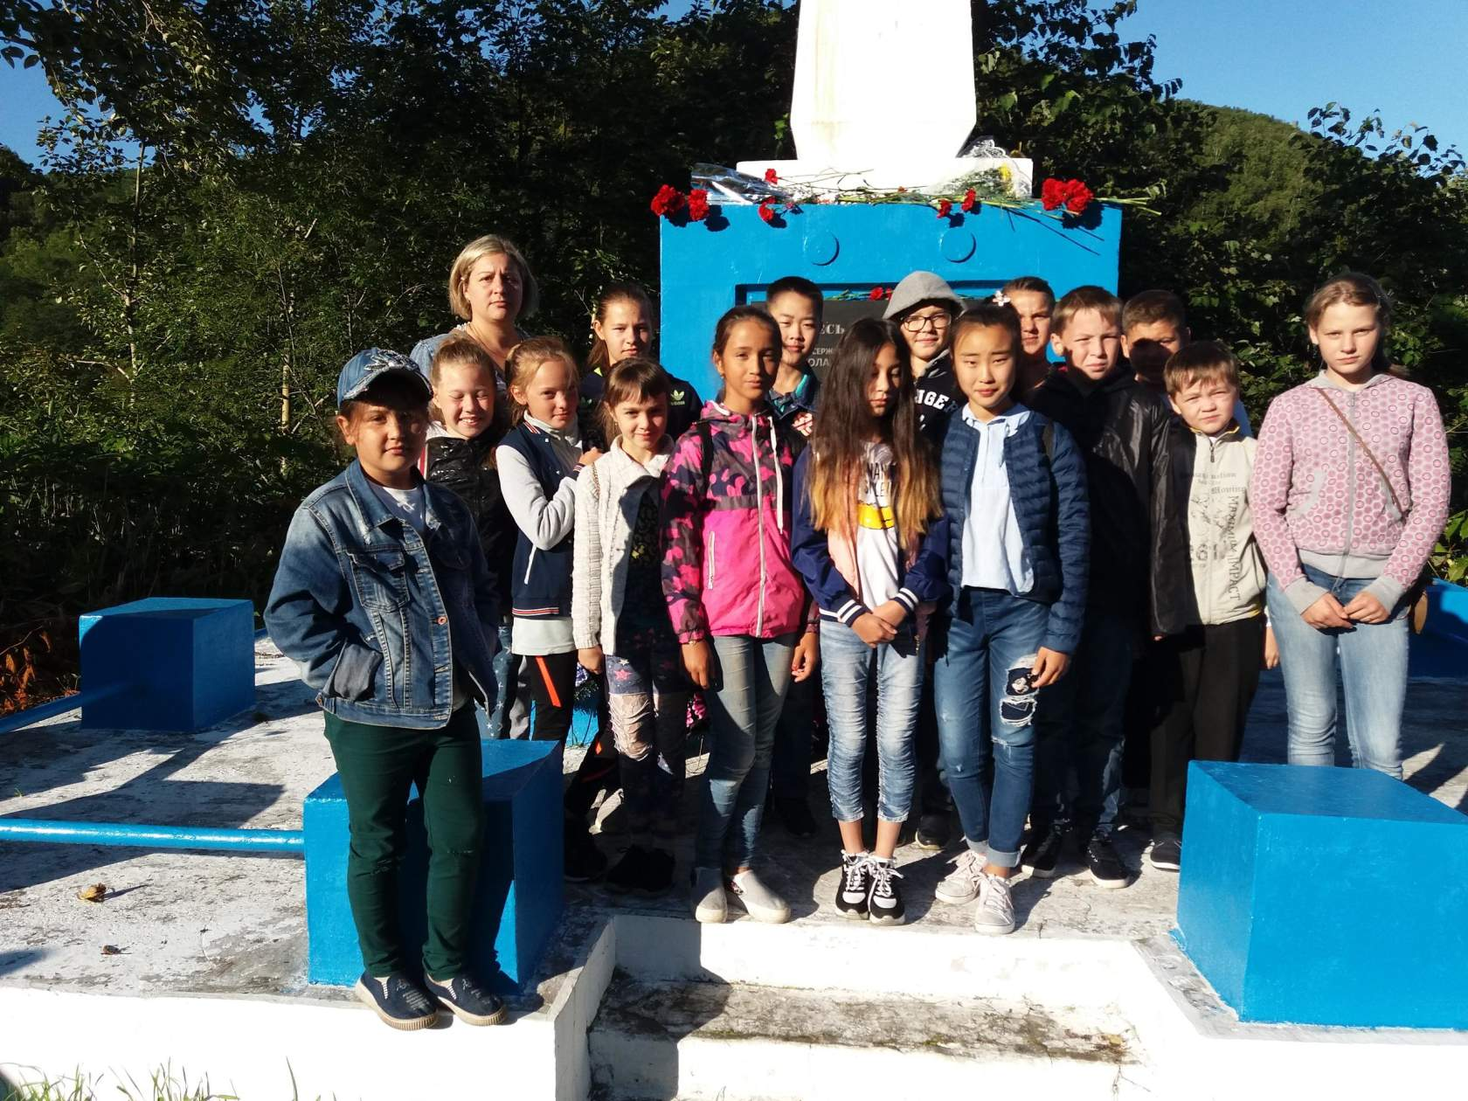

С 2015 года ребята школы принимают активное участие в акции «Бессмертный полк»
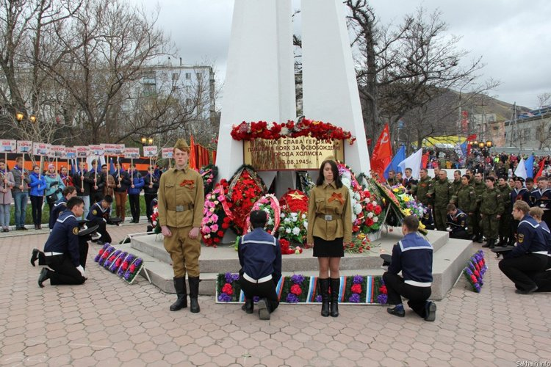
Ежегодно принимаем участие в Международной акции «Тест по истории Отечества»
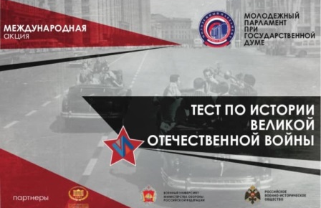
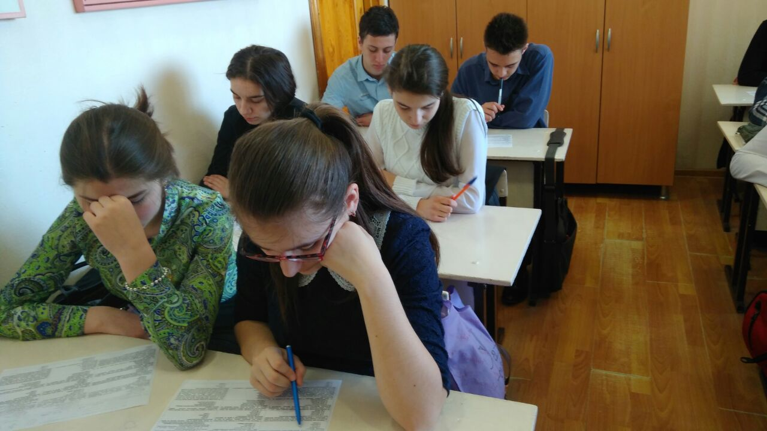
На сегодняшний день, моя задача как учителя географии и руководителя школьного музея «Юнги Огненных рейсов» заключается в развитии интереса учащихся к изучению и приобщению исторического прошлого к национальным и культурным традициям нашего народа.
РАЗДЕЛ 3. РЕЗУЛЬТАТИВНОСТЬ ОПЫТА

Название проекта | Муниципальный этап | Региональный этап
«ПРОЕКТ по гражданско-патриотическому воспитанию  НАВЕКИ В СТРОЮ» | Участник
Всероссийская акция «Я – гражданин России»  «Парта героя» | Победитель  3 место
Всероссийский конкурс учебных и методических материалов «Информационные технологии в учебно-воспитательном процессе: музей образовательных учреждений» |  | Победитель  1 место

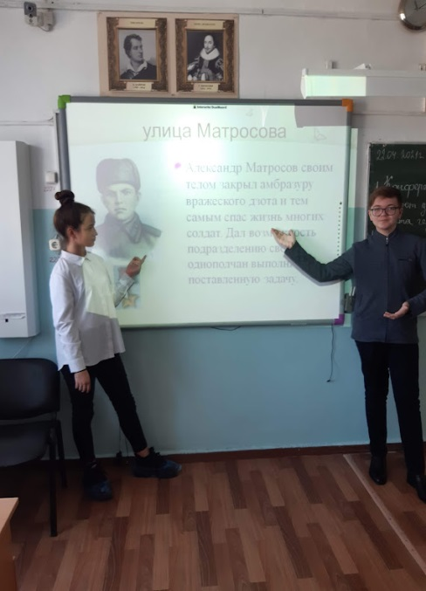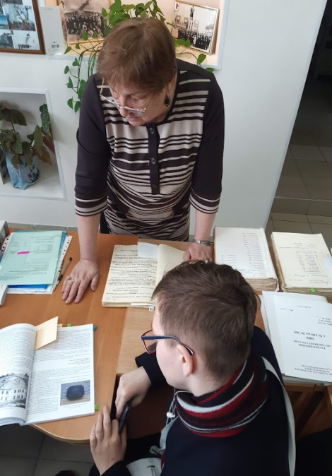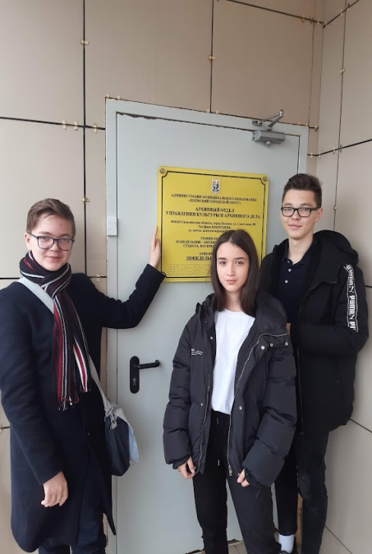
Работа над проектом Всероссийская акция «Я – гражданин России» «Парта героя»

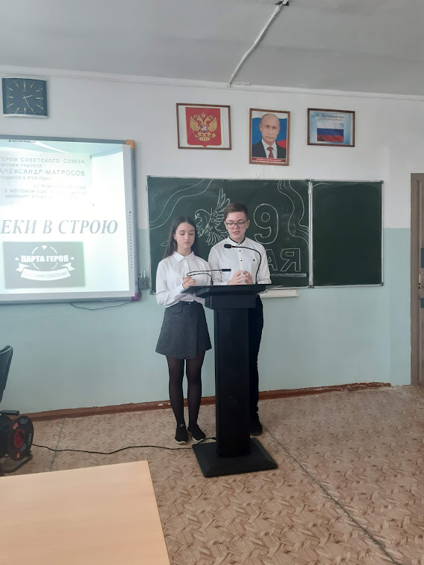
Защита проекта по гражданско-патриотическому воспитанию
«НАВЕКИ В СТРОЮ»

Подводя итоги, можно сделать вывод о том, что роль школьного музея в образовательном процессе велика. Это и развитие познавательных интересов, и воспитание творческой и общественной активности учащихся.
Школьный музей является неотъемлемой частью общешкольного организма, являясь частью образовательного пространства, закладывает основы и способствует развитию нравственного и патриотического воспитания учащихся.

СПИСОК ИСПОЛЬЗОВАННОЙ ЛИТЕРАТУРЫ
1. Музейная педагогика, в сб. Музееведение. Музеи исторического профиля. М.,1988.
2. Медведева Е.Б., Юхневич М.Ю. Музейная педагогика как новая научная дисциплина. Сб. Культурно-образовательная деятельность музеев. М.,1997. ИПРИКТ, Каф. Музейного дела.
3. Соловьева Н.В. Педагогические возможности музея как элемента социокультурной среды /Соловьева Н.В. - Воронеж: Изд-во Воронежского госпединститута, 1996.
4. Васичева Э.В., Иванова Л.М., Соколова Т.А. Музейная педагогика в образовательном пространстве школы / Методист. – № 7. – 2007.
5. Государственная программа «Патриотическое воспитание граждан Российской Федерации на 2011-2015 годы»: Утверждена Постановлением Правительства РФ от 5 октября 2010 г. № 795
6. Гуральник, Ю. У. Музейная педагогика и музейная социология: сотрудничество наук, от которого выигрывает посетитель / Ю. У. Гуральник // Музей и общество. Проблемы взаимодействия. – М., 2001.
7. Макарова, Н. П. Образовательная среда в музее? Да, если этот музей – детский: Детский музей как способ организации образовательной среды / Н.П.Макарова, Т.А. Чичканова // Школьные технологии. – 2002.
8. Проведение урока-экскурсии в музее (методические рекомендации учителям и студентам университета педагогических факультетов всех форм обучения). — Воронеж, 1994.
9. Шалахова, Н.В. Музей и школа. М.: 1986.- 95с.
10. Алексеева Е., Белкин П. Школьный музей в новом информационном
пространстве// Директор школы. – 2006.-№1.
11. Горбунов В. Школьный музей и воспитание патриотизма//Воспитание
школьников. – 2007 - №7
12. Сарапулов А.Н., Шмуратко Д.В. Методика организации музейноэкскурсионной работы в школе: учебное пособие. - ПГГПУ – Пермь, 2013г.
Ресурсы сети Интернет
1. Сайт Корчагиной Ольги Игоревны (виртуальный музей)
http://korchagina59.ru/
2. Видеокнига «Помнить, чтобы жить»
http://www.school42perm.ru/1053108610741086108910901080/archives/11-2014

ПРИЛОЖЕНИЕ
Краткое описание Всероссийской акции «Я – гражданин России» «Парта героя»

В настоящее время перед российским обществом стоят важнейшие задачи – сохранение преемственности поколений, активизация патриотического воспитания детей, молодежи и оказание должного внимания к судьбам ветеранов войн. Все меньше становится очевидцев Великой Отечественной войны 1941-1945 годов, явивших всему миру в борьбе с фашистскими захватчиками победоносную силу и великое могущество русского народа. Проект «Навеки в строю» - это уникальная возможность для школьников нашего микрорайона и города в целом сохранить в памяти подвиг Александра Матросова, а также других воинов, повторивших его подвиг, в том числе при освобождении Сахалина и Курильских островов, оставшихся в ленте истории навечно молодыми.
Идея проекта родилась в сентябре 2020 года, в связи с обсуждением на общешкольном мероприятии изменений в федеральном законе «Об увековечении памяти погибших при защите Отечества» от 19 июля 2018г. №214-ФЗ. В рамках данного мероприятия был озвучен ряд проблем, волнующих современное общество и подрастающее поколение. Среди обсуждаемых проблем была, проблема сохранения памяти о героях ВОВ, погибших в военное время, которая не оставила никого равнодушными, и мы решили более детально её изучить и решить, через реализацию данного проекта.
Уникальность проекта заключается в том, что мемориальной доски И парты героя, посвящённой памяти А. Матросова, героя ВОВ, в честь которого названа самая крупная улица нашего городского микрорайона, в нашем городе никогда не было.
К реализации проекта приступили не сразу, в силу многих причин была только обозначена проблема. По – настоящему стоящих идей было мало, но в конце концов мы остановились на создании мемориальной доски, парты Героя, уголка Героя в школьной музейной комнате, и стенда воинам, повторившим подвиг А. Матросова, в том числе при освобождении Сахалина и Курильских островов.
Цель и задачи перед вами на слайде
Ожидаемые результаты реализации проекта:
- изготовление и установка Парты Героя;
- изготовление и установление памятной мемориальной доски;
- создание уголка Героя;
- формирование архива с информацией обо всех воинах, повторивших подвиг А.Матросова;
- привитие подрастающему поколению понимания таких понятий, как «историческая память», «гражданский долг»;
- воспитание в детях чувства патриотизма, гордости за историю своего посёлка, города, страны.
ОПИСАНИЕ ПРОЕКТА
17.01.2020 года проведен опрос среди участников образовательного процесса нашей школы, при помощи которого выяснили, знают ли подвиг А. Матросова и поимённо героев, повторивших его подвиг. Всего в опросе принимали участие 254 ученика нашей школы, 27 родителей, 20 учителей.
По итогам опроса мы сделали следующий вывод, что большинство участников образовательного процесса (76%) не помнят подвиг А. Матросова и не могут назвать по имени ни одного, повторившего его подвиг.
После проведения опроса, нас заинтересовала выявленная проблема, и тогда мы составили план мероприятий по её решению.
На I этапе – Подготовительном, мы изучили нормативную базу, подзаконные акты. Разработали и обсудили проект по установке парты Героя, мемориальной доски и стенда.
На II этапе – Внедрение (он был самым объёмным) мы разделись на несколько групп, для каждой из них обозначили фронт работы:
Отдел по юридическим вопросам занимался
- Изучение юридической документации, необходимой для оформления всех вопросов.
- Составление писем и заявлений в соответствующие организации, для получения согласия на установление парты героя и мемориальной доски.
Отдел по работе с архивными документами работал над изучением и анализом архивных документов
Решали ряд задач:
– собрать архивные данные о жизни и подвиге А. Матросова, оформить памятный стенд,
- найти информацию о подвигах, совершенными другими участниками ВОВ;
- разработать эскиз памятного стенда.
Отдел по работе с общественностью занимался организацией встреч с компетентными людьми (Совет Ветеранов, депутат областной думы Круглик А.В.)
III этап - Анализ результатов
Результатом на 20 апреля 2021 года:
- Стенд о подвиге ВА. Матросова и повторивших его подвиг
- Стенд о героях повторивших подвиг ВА. Матросова
- Уроки мужества «Ваш подвиг бессмертен»
- Классный час «Бросок в бессмертие»
- Беседа « А. Матросов и герои повторившие его подвиг»
Опрос среди участников образовательного процесса показал эффективность нашего проекта.

Краткое описание социального проекта «Фиалка-цветок жизни».
В школах Холмского района накоплен огромный опыт по патриотическому воспитанию подрастающего поколения. Это альбомы с рассказами участников Великой Отечественной войны, интервью с ветеранами под названием «Живой голос ветерана», телевизионные сюжеты, рассказы внуков и правнуков о своих родных с киноматериалами, взятыми в основу уроков мужества, материалы по «Бессмертному полку» и, наконец, большое количество патриотических проектов. Всё это является прекрасной основой для обмены опытом, но часто остаётся в стенах школ. Полезные идеи одних могли бы стать всеобщими, интересными для всех ребят и жителей нашего города.
Не так давно учащимися МАОУ СОШ № 9 был предложен и защищён социальный проект под названием «Фиалка-цветок жизни». В основу проекта лёг рассказ ветерана трудового фронта Небыловской Елизаветы Григорьевны. В годы Великой Отечественной войны в посёлок Лебяжий Ульяновской обл. были эвакуированы жители блокадного Ленинграда. Одна семья, женщина с двумя детьми, привезли с собой закутанный в тряпки горшочек с комнатным цветком-фиалкой.
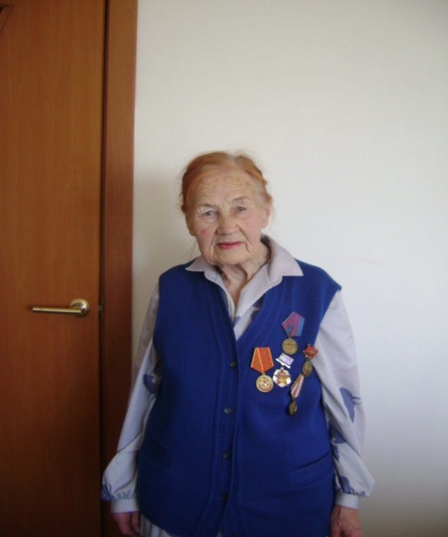
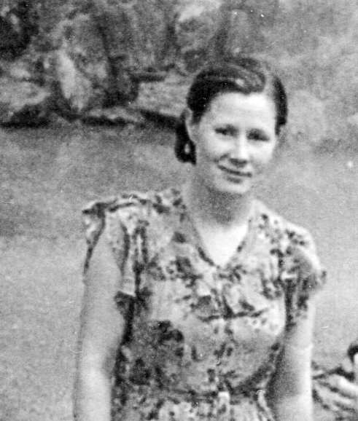
В далёком Поволжском посёлке этот цветок и тот факт, как за ним ухаживали дети, привлёк всеобщее внимание. Фиалка цвела ярко-сиреневым цветом и была светлым и гордым примером, как можно жить и выжить даже в тяжёлых военных условиях. Жители посёлка стали разводить фиалки в своих домах, он стал их надеждой и вдохновением в ожидании скорой победы над врагом. Волонтёры девятой школы посетили не один десяток пожилых людей и дарили им цветок жизни с тем, что бы ухаживая за ним, они больше двигались, что бы был интерес к жизни, а также что бы они любовались, глядя на это чудесное растение, такое живучее и тянущееся к жизни.
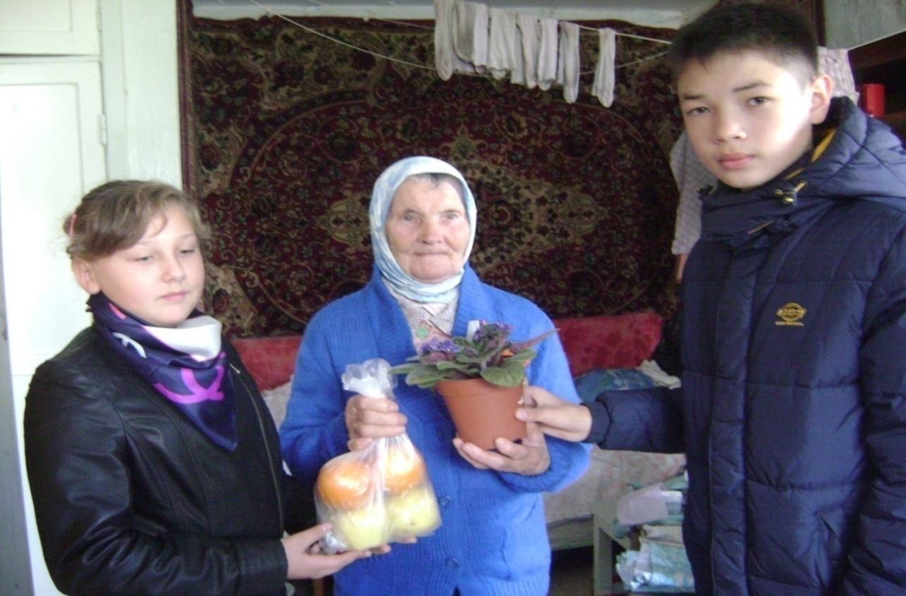
В настоящее время, прямо перед Днём Победы, члены совета музейной комнаты юнг «Огненных рейсов» получили сообщение о том, что их проект получил распространение в городе Санкт-Петербурге. Жители города подхватили инициативу Холмских ребят и дарят пожилым людям цветок жизни. Инициаторы из Санкт-Петербурга запросили более подробный материал о Небыловской Е.Г. и её фото. Елизавета Григорьевна говорит, что был звонок из города-героя. Её поздравили с приближающимся праздником- Днём Победы.
Так идея учащихся МАОУ СОШ № 9, рассчитанная на жителей третьего микрорайона города Холмска, стала началом акции «Подарок ветерану». Хочется, что бы школьники нашего города подхватили инициативу и присоединились к этой акции.

«От бессмертного полка – к бессмертной роте»
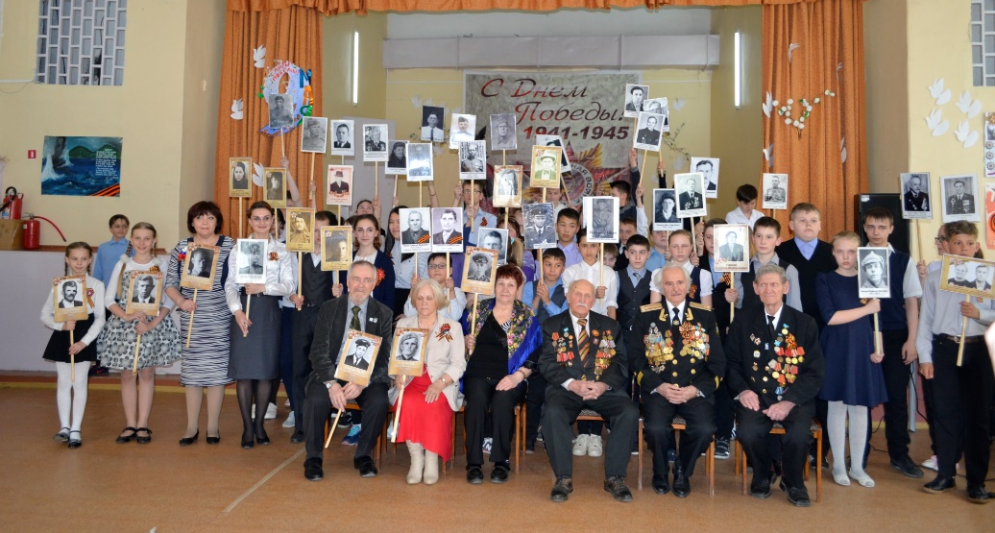
Память о Великой Отечественной войне для моего поколения уже далекая история, – это не только хроника, летопись и дневники, это её исторические уроки, вобравшие в себя социальный опыт прошлого и устремление в настоящее и будущее.
Все дальше вглубь истории уходят события Великой Отечественной войны. Передать эстафету памяти, показать величие и самоотверженность подвига победителей – одна из задач ныне живущих.
День Победы – праздник, который начали отмечать после победы нашего народа в Великой Отечественной войне 1941–1945 годов. Это день окончания страшной, очень жестокой войны, которая длилась 1418 дней и ночей. День Победы как всенародный праздник был установлен Президиумом Верховного Совета СССР 8 мая 1945 года. Путь к победе был длинным испытанием. Она была завоевана мужеством, боевым мастерством и героизмом наших воинов на полях сражений, самоотверженной борьбой партизан и подпольщиков за линией фронта, каждодневным трудовым подвигом работников тыла, объединенными усилиями антигитлеровской коалиции и антифашистского движения.
В нашей школе уже несколько лет проходит масштабная акция «Я помню! Я горожусь!». В рамках акции осуществляется организация просветительской, исследовательской, творческой, поисковой деятельности среди обучающихся с привлечением общественности.
Уже несколько лет мы участвуем во Всероссийской акции «Бессмертный полк». И у нас родилась идея, сделать ее постоянной на базе школы.
Обратились за помощью к родителям, ученикам, учителям школы в сборе информации об участниках ВОВ, которые являются их родственниками. К организатору и заместителю директора по воспитательной работе за информацией о количестве принявших участие во Всероссийской акции «Бессмертный полк», предложили к рассмотрению идею создания видеофильма и оформления стенда.
Необходимо отметить, что разработка проекта началась в 2015 году.
В 2015 году в шествии колонны школа шла с 23 портретами, большинство – портреты музейной комнаты. С этими ветеранами мы вели активную переписку. 12 человек (5 из них учителя) принесли фотографии с краткой биографией. На основе этих материалов мы оформили стенд «Бессмертная рота».
Ребята с гордостью приводили к нему своих одноклассников и рассказывали им о своих прадедах и прапрадедах.
В 2016 году количество участников увеличилось до 46 человек. Акция вызвала ажиотаж среди учащихся, многие несли фотографии вплоть до последнего момента, пришлось просить учителя технологии на уроках, вместе с детьми изготовили дополнительные планшеты для фотографий. В результате, в шествии наша школа была представлена большинством. В 2019 году в колонне от нашей школы приняли участие более 70 человек. Участие принимают и ученики, и их родители, часто к нам в колонну присоединяются жители города.

Лекция – экскурсия по экспозиции, посвящённой юнге Устинову Николаю Васильевичу.
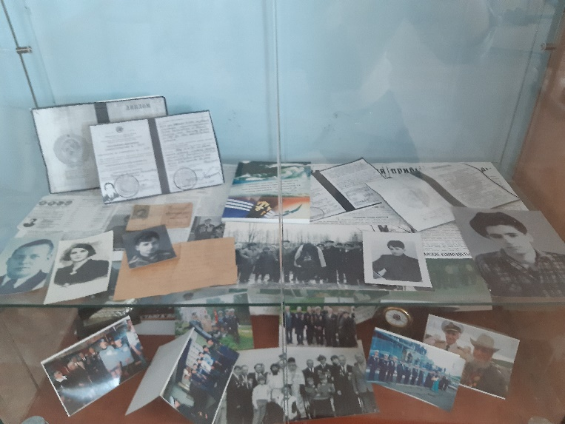
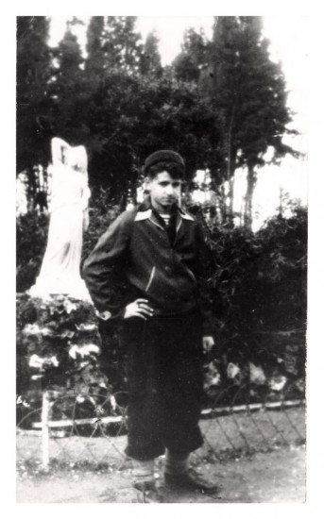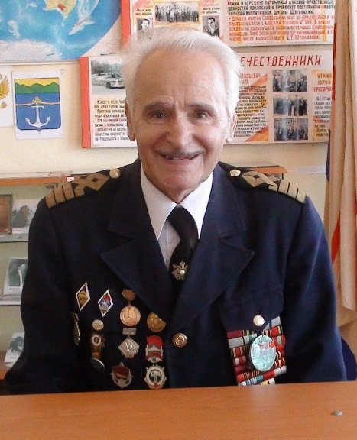
Устинов Николай Васильевич.
Ветеран Великой Отечественной войны, юнга «огненных» рейсов, участник международных конвойных рейсов и одиночного плавания, председатель регионального совета юнг.
Родился Николай Васильевич 14 декабря 1929 года в г. Владивостоке. Как и все мальчики, много времени проводил на берегу залива Петра Великого: купался, загорал, ловил медуз и собирал ракушки. Коля учился в школе, ездил в лагеря труда и отдыха, помогал в уборке урожая. Отец, Барсегов Николай Иванович, 1906 года рождения, работал машинистом на русско-китайской железной дороге. Когда семья распалась, Николай Иванович навещал сына, поддерживал отношения до самой смерти.
Отчим, Мирошников Андрей, погиб в 1942 году под Сталинградом. Мама, Мигдония Михайловна, 1908 года рождения, имела неоконченное высшее образование, работала главным бухгалтером центрального банка РФ в г. Владивостоке.
Коля был единственным ребёнком в семье. Его очень любили бабушки. Всё не могли поделить: вот и возили его то на Кавказ, то на Дальний Восток.
То ли сказалась кочевая жизнь в детстве, то ли повлиял знак Зодиака - стрелец, но Никола Васильевич и профессию выбрал себе кочевую – моряк, и до сих пор любит путешествовать.
Когда началась война, мальчишки мечтали попасть на фронт, прятались в тамбурах, вагонах, но дальше Хабаровска уехать им не удалось.
Шёл 1942 год. Получили похоронку – погиб отчим. Последнее письмо пришло из Сталинграда, писал, что ожидается наступление немцев.
Николаю шёл тринадцатый год. Он несколько раз пытался попасть в школу юнг, но Мигдония Михайловна делала всё возможное, чтобы его не брали. Потеряв на фронте мужа, она хотела уберечь своё единственное дитя.
И всё же в июне 1943 года Николай поступил во Владивостокскую школу мореходного обучения, откуда был направлен на стажировку юнгой палубной и машинной команд на суда Дальневосточного и Арктического пароходств, а также на суда ВМФ Тихоокеанского флота. Стечением времени стал матросом 2-го класса на пароходе «Родина». В мае 1944 года направлен в США на приёмку парохода «Брянск». С этого времени Николай Устинов участвовал в одиночном плавании, доставляя стратегические и народно -хозяйственные грузы из портов стран – союзниц. Совершил двенадцать рейсов к берегам Америки и Канады, побывал в Ванкувере, Олимпии, Сан-Франциско. Сиэтле, Портленде, Майами и других городах.
«Огненными» рейсами называли эти морские пути. Пароходы постоянно подвергались нападению вражеских подводных лодок, торпедированию, шли по минным полям, натыкались на плавучие мины. Сколько терпения, выдержки, сноровки, мужества и трудолюбия проявлял Коля Устинов, четырнадцатилетний мальчишка, если, поступив на пароход «Родина» юнгой, он через год на пароходе «Брянск» становится матросом 2-го класса, 1-го класса, старшим матросом, командиром пушки «Эрликон».
Николай Васильевич родился под счастливой звездой. Он был трижды крещён своими бабушками. Ему очень везло с капитанами. Игнастэ, капитан парохода «Брянск», проявлял отеческую заботу. Чаще чем у других у Коли были вахты на руле. И стояли, управляя судном, седовласый опытный капитан и юнга, совсем ребёнок, но испытывающий интерес, любознательность к морскому делу. Проявляя капитанское чутьё, мастерски маневрируя, капитану удавалось уходить от бомб и торпед. Этому капитанскому чутью Николай учился уже тогда, стоя бок о бок с капитаном. За все годы работы на флоте Николай Васильевич не совершил ни одной аварии.
В августе 1945 года пароход «Брянск» взял на борт разведывательную группу и вышел из Петропавловска-Камчатского с приказом догнать конвой, идущий во Владивосток. Часть судов успела пройти пролив Лаперуза и добраться до Владивостока. Часть судов, в составе которых находился пароход «Брянск», получили приказ блокировать северное побережье острова Хоккайдо, чтобы не пропустить японские суда на Сахалин и Курильские острова. Ночью в густом тумане с парохода на Курильские острова группами были высажены разведчики и оставлены для сбора и передачи секретной информации.
И так, с 8 августа по 3 сентября пароход «Брянск» участвовал в боевых действиях на Южном Сахалине и Курильских островах. За это время пароход судно не раз было обстреляно японскими зенитными орудиями, из глубины океана угрожали японские субмарины, самолёты противника сбрасывали с самолётов торпеды. В сторону «Брянска» пошло несколько торпед. Николай был тогда командиром малокалиберной пушки «Эрликон». Благодаря хорошему маневрированию судна и слаженному, меткому огню с «Эрликонов», торпеды прошли мимо, изменив траекторию.
В 1946 году Николай поступает в восьмой класс гимназии г. Вильнюса, где в то время по путёвке Коммунистической партии работали родители. После окончания гимназии в 1947 году поступил в Одесское высшее мореходное училище на судоводительский факультет заочного отделения. Затем переводится в Дальневосточное высшее мореходное училище и ждёт вызова из Дальневосточного пароходства, так как г. Владивосток был закрытым городом.
В период с сентября 1946 по август 1948 года Устинов Н.В. являлся секретарём комсомольской организации Майшегольской волости (по призыву литовского центрального комитета комсомола), командиром моряков разведгруппы по борьбе с бандитизмом. Отряд действовал на территории Западной Украины, Белоруссии и Восточной Польши. Бандиты называли себя «лесными братьями», банды состояли из бывших власовцев и бандеровцев. В одной из схваток Николай получил контузию головы от удара рукояткой пистолета.
В августе 1948 года Устинов получил вызов, прибыл во Владивосток и был направлен 4-м помощником капитана на пароход «Ленинград». В 1948-1949 годах он – 3-й, 2-й, старший помощник капитана на пароходе «Маныч», который в 1950 году вместе со всем экипажем был передан Сахалинскому морскому пароходству.
40 лет проработал Николай Васильевич в Сахалинском морском пароходстве. Большая тяга к учёбе, дисциплинированность, стремление осуществить детскую мечту - стать капитаном – помогли Николаю Устинову окончить курсы штурманов дальнего плавания и стать самым молодым капитаном в пароходстве: в двадцать четыре года. Затем – Дальневосточный государственный университет, Дальневосточное высшее инженерное морское училище. Николай Васильевич становится квалифицированным, грамотным, опытным капитаном и руководит пароходами «Дмитрий Лаптев», «Амгунь», «Оха», « Большерецк». Затем курсы усовершенствования при ВВМУ, и в 1959 году – защита дипломной работы. За добросовестный и самоотверженный труд награждён многочисленными грамотами и благодарностями.
Неугомонный и деятельный, Николай Васильевич опять отправляется в дальнее плавание, но уже капитаном научно-исследовательского судна «Валериан Урываев». С группой московских научных сотрудников исследовал шельф в Беринговом, Охотском и Японском морях вдоль побережья Сахалина. Продолжал работать на научно-исследовательских судах «Поиск», «Искатель» и других, является первооткрывателем мест нахождения нефти и газа. В 1976 году переведён в Тихоокеанскую экспедицию объединения «Южморгео» Министерства геологии СССР. Работал по линии ЮНЕСКО на Гавайях и на экваторе, где занимался геологоразведкой.
В 1983 году переведён в распоряжение Дальневосточной морской нефтеразведывательной экспедиции глубинного бурения оператором СДП на буровое судно «Михаил Мирчинк». Затем капитаном на теплоход «Морской геофизик». В связи с выделением флота из структуры экспедиции был переведён в управление «Дальморнефтегазфлот», где работал до 1993 года и уволен в связи с уходом на пенсию.
С 1978 года руководит региональным советом юнг «огненных» рейсов, регулярно встречается с ветеранами ВОВ, как член совета ветеранов посещает тех, кто по состоянию здоровья не может самостоятельно передвигаться. Он частый гость Сахалинского филиала МГУ им. Невельского, постоянный участник встреч с учащимися школ города и района. Является почётным членом музейной комнаты юнг «огненных» рейсов МАОУ СОШ № 9 г. Холмска.
Награждён орденами Отечественной войны 2 степени, медалями «За Победу над Германией», «За Победу над Японией», «Маршал Советского Союза Жуков», «Адмирал Флота Советского Союза Н.Г. Кузнецов», «В честь освобождения Южного Сахалина и Курильских островов от японских милитаристов», нагрудными почётными знаками «Участник плавания в конвоях», «Юнга огненных рейсов», «Участник Парада Победы 9 мая 2000 г.» и другие. Всего имеет 41 награду различного достоинства.

